

Fashion Mate 2263T

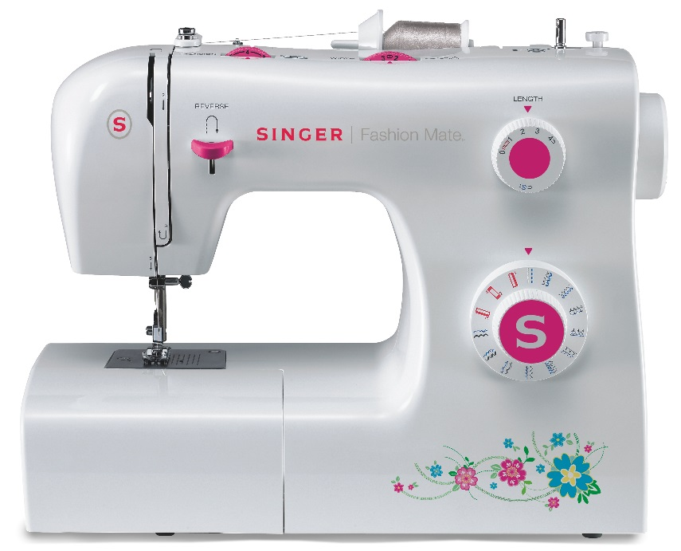

**TILBEHØR DER MEDFØLGER INGÅR**

Standardfod

Lynlåsfod

Knaphulsfod

Knapisyningsfod

L-skruetrækker

Opsprætter / børste

Nåle

Spoler (3)

Kant-/quiltelineal

Stoppeplade

Trådrullekapsel

Støvhætte

* 23 sømme
* 1 stk 4-trins knaphul
* Justérbar stingbredde og -længde
* Nåletråder
* 3 trykfødder medfølger
* Automatisk undertrådsspoling
* Friarm
* Robust metalchassis
* Tilbehør medfølger

**EGENSKABER**